La sequenza amminoacidica delle proteine contiene le , “istruzioni” non solo per l’assunzione di conformazioni di ordine superiore e, in qualche caso, modificazione post-traduzionale, per l’associazione con altre proteine o la capacità di interagire con ligandi e substrati (nel caso dei recettori e degli enzimi) ma anche per lo smistamento delle proteine nei diversi compartimenti subcellulari. Questa proprietà permette alla cellula di inviare le diverse proteine nelle appropriate localizzazioni all’interno dei numerosi compartimenti.
Tutte le proteine presenti nella cellula iniziano con l’essere sintetizzate sui ribosomi nel citosol e il loro destino successivo dipende dalla presenza di segnali di smistamento che dirigono la loro consegna verso posizioni fuori dal citosol. Le proteine che non contengono segnale di smistamento restano a svolgere la loro funzione all’interno del citosol.
Esistono tre meccanismi principali tramite cui le proteine si muovono da un compartimento all’altro all’interno di una cellula:
1) Trasporto attraverso i pori: il traffico delle proteine fra il citosol e il nucleo avviene fra spazi equivalenti. I complessi dei pori nucleari servono da cancelli selettivi che trasportano attivamente macromolecole e complessi specifici.
2) Trasporto transmembrana: proteine traslocatrici, legate alla membrana trasportano direttamente proteine specifiche attraverso una membrana dal citosol in uno spazio distinto. La proteina trasportata, in genere, deve perdere i suoi ripiegamenti per passare come un serpente attraverso il trasfocatore.
3) Trasporto vescicolare: intermedi di trasporto racchiusi da membrana traghettano le proteine da un compartimento all’altro. Le vescicole e i frammenti di trasporto si caricano di molecole derivate dal lume di un compartimento quando si distaccano dalla sua membrana e scaricano il loro contenuto in un secondo compartimento fondendosi con quello.
Ciascuno dei tre meccanismi è guidato da segnali di smistamento nelle proteine trasportate che sono riconosciute da recettori proteici complementari. Esistono due tipi di segnali di smistamento nelle proteine. Un tipo si trova in un tratto continuo della sequenza di amminoacidi, lunga dai 15 ai 60 residui. Alcune di queste sequenze segnale sono rimosse dalla proteina una volta che lo smistamento è stato completato da una peptidasi di segnale. L’altro tipo consiste in una sequenza tridimensionale specifica di atomi sulla superficie della proteina che si forma sulla proteina stessa quando essa si ripiega.

Ciascuna sequenza segnale specifica una particolare destinazione nella cellula. Proteine destinate inizialmente nel reticolo endoplasmatico hanno una sequenza segnale al loro N-terminale. Molte di queste proteine passeranno poi all’apparato del Golgi, mentre quelle che restano nel reticolo endoplasmatico hanno una sequenza specifica di 4 amminoacidi al loro C-terminale. Entrambi i tipi di segnali di smistamento sono riconosciuti da recettori di smistamento che guidano le proteine alla loro destinazione appropriata.

Il nucleo
Segnali di localizzazione nucleare
Le proteine citosoliche di nuova sintesi destinate al nucleo contengono una sequenza segnale (NLS, nuclear localisation signal), che indica come destinazione il nucleo (solitamente questa sequenza consiste in residui carichi positivamente di Arg, Lys, Pro). Ad esempio, la sequenza che determina il trasporto verso il nucleo cellulare di una proteina del virus SV40 è la seguente:
----- Pro Lys Lys Lys Arg Lys Val ------- nella quale gli amminoacidi in rosso sono a carica positiva. In molte proteine destinate al nucleo, il segnale di localizzazione è costituito da due sequenze di amminoacidi basici separate tra loro da una decina di amminoacidi spaziatori
Per iniziare l’importazione nel nucleo i segnali NLS devono essere riconosciuti da recettori di importazione nucleare o importine. Queste sono proteine citosoliche solubili che si legano sia al segnale di localizzazione nucleare posto sulla proteina da trasportare che alle nucleoporine (NUP), alcune delle quali formano le fibrille del poro nucleare. Quest’ultime contengono numerosi ripetizioni di fenilanina e glicina chiamate per tale motivo ripetizioni FG. Tali ripetizioni servono da siti d’attacco per i recettori di importazione.. L'intero complesso, in un modo non del tutto chiaro, indica al poro di allargarsi e la struttura entra nel nucleo;
All'interno del nucleo, una Ran-GTP si lega all'importina, provocando il rilascio del cargo nel nucleoplasma; Il gradiente di concentrazione di Ran-GTP/Ran-GDP che esiste tra l'interno e l'esterno del nucleo spinge il complesso Importina/Ran-GTP a fuoriuscire nuovamente attraverso il poro nucleare; Nel citosol, Ran-GTP viene attaccata da due proteine: una Proteina che Lega Ran e una Ran-GAP (Proteina che Attiva la GTPasi dei Ran). La Proteina che Lega Ran sposta Ran-GTP dall'Importina, che può così riprendere il suo ciclo, mentre Ran-GAP stimola l'attività GTPasica di Ran; Ran idrolizza quindi il suo GTP e rilascia il fosfato Pi, staccandosi infine dalla Proteina che Lega Ran.
L’esportazione dal nucleo di grosse molecole avviene anch’essa attraverso i pori nucleari e dipende da un sistema di trasporto selettivo. Questo tipo di trasporto si basa su segnali di esportazione nucleare presenti sulle macromolecole e riconosciute da recettori di esportazione nucleare, i quali si legano sia alle nucleoporine che al segnale per guidare il carico attraverso il poro nucleare in modo tale che arrivi nel citosol. Dopo il legame tra proteina ed esportina si unisce anche Ran, per formare il complesso necessario per l'esportazione.
Alcune proteine, però, contengono sia segnali di importazione che di esportazione, tali proteine vanno continuamente avanti e dietro fra il nucleo e il citosol. La localizzazione di queste proteine navetta è determinata dalle velocità relative di importazione e di esportazione. Infatti se la velocità di importazione supera quella di esportazione, la proteina si troverà soprattutto nel nucleo, viceversa nel citosol.
La GTPasi monomerica Ran. Come tutte le proteine G, Ran è attiva quando legata a GTP, e inattiva quando legata a GDP. GAP (GTPase Activator Protein) è l'enzima che "spegne" Ran, attivandone l'attività GTPasica; la stimola cioè ad idrolizzare il GTP a GDP+Pi. GEF (Guanilic nucleotide Exchange Factor), al contrario, stimola Ran a scambiare GDP con GTP (ATTENZIONE! GEF non è una chinasi, cioè non fosforila GDP, ma lo fa rilasciare e scambiare con un GTP). Poiché Ran-GAP si trova soprattutto nel citosol, mentre Ran-GEF si trova soprattutto nel nucleoplasma, si viene a creare un gradiente delle due forme conformazionali di Ran (Ran-GTP e Ran-GDP) tra interno ed esterno del nucleo. Questo gradiente spinge il trasporto nella direzione appropriata.

I mitocondri
La membrana esterna dei mitocondri contiene la proteina della "porina". Questa forma un canale acquoso attraverso il quale possono passare proteine fino a 10,000 daltons ed entrare nello spazio intermembrane. In realtà, le piccole molecole effettivamente equilibrano la membrana esterna ed il citosol. comunque, la maggior parte delle proteine non possono entrare nella matrice se non passando attraverso la membrana interna. Questa membrana contiene cardiolipina che la rende virtualmente impermeabile. ciò richiede meccanismi di trasporto attraverso la membrana che sono più organizzati e regolati. Una vista molto semplificata del processo è rappresentata in questa figura presa da Alberts et al, Molecular Biology of the cell, Garland Publishing, N.Y. 1994, Third Edition
Le proteine indirizzate ai mitocondri hanno una sequenza segnale
.
1. Pre-sequenza di 20-80 amminoacidi.
2. N-terminale.
3. Elica anfipatica in ambiente lipidico con cariche positive da un lato.
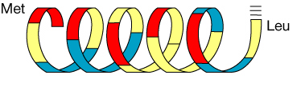

4. Rimossa durante la traslocazione.
5. Ulteriori segnali possono essere presenti oltre alla alfa-elica anfipatica

La traslocazione delle proteine attraverso la membrana dei mitocondri è mediata da complessi proteici come il complesso tom, il quale svolge la sua funzione attraverso la membrana esterna ed è necessario per l’importazione di tutte le proteine mitocondriali e due complessi tim, i quali svolgono la loro funzione attraverso la membrana interna. L’energia richiesta è fornita dall’idrolisi di ATP.
.
Segnali per l'importazione mitocondriale.
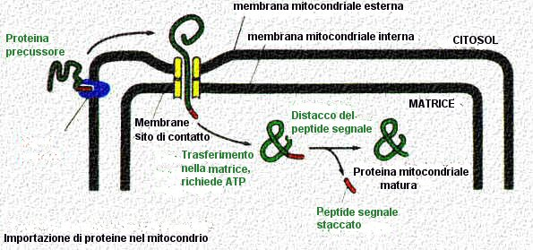

Il trasporto attraverso le membrane mitocondriali richiede l'azione concertata di un certo numero di meccanismi di translocazione. Il meccanismo nella membrana esterna viene chiamato complesso Tom (Translocator outer membrane Translocatore membrana esterna) e quello per la membrana interna viene chiamato il complesso Tim (Translocator Inner Membrane). Le proteine che in ogni modo devono entrare nella matrice hanno una sequenza segnale staccabile NH₂ (vedi la figura sopra).
La maggior parte delle proteine deve essere srotolata o tirata per passare attraverso i translocatori. Questo coinvolge il legame dell'ATP ed è monitorato e stabilizzato dalle proteine chaperon, inclusa la hsp70. Pertanto, prima che la proteina possa passare attraverso il complesso TOM, essa deve diventare "traslocazione competente".

Trasporto attraverso la membrana esterna: caratteristiche del complesso Tom.
Non sorprendentemente, il complesso TOM inncluderà l'importazione di recettori che inizialmente identificheranno il peptide segnale o una sequenza segnale (questi includono Tom20, Tom22, and Tom70). Differenti proteine usano recettori diversi. Nel disegno sopra, il recettore è rappresentato come un ovale blu nel quale il peptide segnale viene inserito. I recettori allora portano proteina nella regione contenente il traslocatore delle proteine. Questo è in realtà un complesso di proteine.
Esso viene chiamato Poro Importatore Generale (GIP) ed esso facilita la traslocazione delle presequenze della proteina attraverso la membrana esterna ( il GIP è costituito da Tom40, Tom5, Tom 6, and Tom7). Tom40 sembra essere l'elemento cruciale del poro e forma oligomeri (composto le cui molecole sono formate dalla unione di poche molecole semplici, dette monomeri; una proteina per es. è oligomerica quando ha struttura quaternaria ed è formata da poche catene polipeptidiche (es. emoglobina, lattico-deidrogenasi,.ndt.). Esso attraversa la membrana come una serie di 14 antiparalleli filamenti beta che formano un barile beta. Esso interagisce anche con la catena polipeptidica passante attraverso il poro. Tutti gli altri componenti Tom nel GIP sono ancorati alla membrana esterna da segmenti transmembranali ad elica (ancoraggi idrofobici).
Studi recenti sul TOM40: Rapport, D and Neupert W, Biogenesis of Tom40, core component of the TOM complex of mitochondria. J cell Biol 146 321-332, 1999. Studi focalizzati su come Tom40 entra nella membrana esterna e diventa una parte del GIP. Lo studio riporta che:
- Primo, come con molte proteine mitocondriali , Tom40 richiede chaperoni citosolici per prepararlo all'entrata. Nel caso di questa proteina, diventando "competente alla traslocazione" richiede ATP ed uno stato parzialmente ripiegato (il secondo è mediato dal chaperone citosolico (hsp70).
- Secondo, quando è "competente", esso interagisce con il recettore di superficie, Tom20. Non c'è peptide segnale staccabile comunque, gli esperimenti mostrano che la necessità di un parziale ripiegamento suggerisce la presenza di informazioni obiettivo che si trovano in siti discontinui presi assieme nel dominio ripiegato.
- Alla fine l'inserzione è nei complessi Tom preesistenti. Questo richiede un N terminale intatto.
- La dimerizzazione avviene successivamente entro la membrana.

caratteristiche del complesso Tim.
Le proteine mitocondriali destinate alla matrice spesso hanno un peptide segnale staccabile sulla proteina che deve essere identificato prima di venir immessa attraverso il traslocatore mitocondriale. Queste proteine con un "segnali terminali aminici", o "preproteine" o "presequenze" usualmente interagiscono inizialmente con Tom20. Esse allora entrano nella matrice usando il complesso poro fatto da Tim23 e Tim17 che sono nella membrana interna. La proteina entra allora nella matrice dove le preproteine staccabili vengono staccate da una proteasi, MPP. mt-hsp70 nella matrice lavorano con Tim44 per completare il pieno trasferimento alla matrice. mthsp70 e Tim 44 realmente "tirano" la proteina dentro la matrice con un processo che richiede ATP. Alcune proteine mitocondriali destinate alla membrana interna hanno una presequenza staccabile seguita da uno o più segmenti membrano-passanti idrofobici che funzionano come sequenze che interrompono il trasferimento nella membrana interna o, servono ad inserire il polipeptide entro la membrana interna dopo che arrivano nella matrice.
Le proteine mitocondriali che hanno una sequenza segnale interna (gli esempi includono un certo numero di proteine nella membrana interna) generalmente interagiscono con Tom70 come recettore. entrano nello speciale percorso Tim. Questo può comportare l'interazione con piccoli spazi intermembrana di Tim e Tim22-Tim54 della stessa membrana interna.
Tim23 è una delle proteine di transizione di membrana interna. Tim23 ha 4 segmenti transmembranici e due anse cariche positive nella Tim22 è una proteina idrofobica che usa Tom20 per arrivare alla membrana esterna. Viene quindi seguita la via dei TIM per portare le proteine, uguale Tim23. Essi non richiedono hsp70 o ATP per entrare.

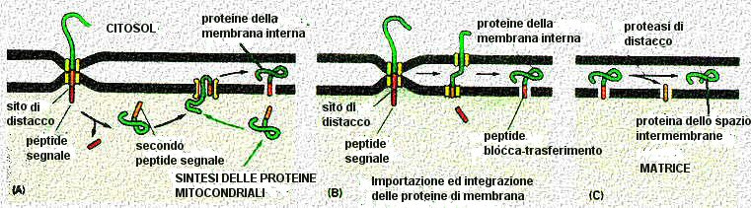
Il disegno sopra mostra i diversi modi in cui le proteine possono inserirsi dentro le membrane interna ed esterna, una volta che sono riconosciute dai recettori. Iil mitocondrio usa entrambi i segnali di carica positivi come pure le sequenze idrofobiche superanti la membrana per il trasporto e fare poi raggiungere la loro destinazione finale. come nell'esempio sopra, ci possono essere segnali multipli e siti di inserzione. comunque, la distribuzione degli aminoacidi carichi aiuta ad orientare le proteine così che le cariche positive terminino nella matrice. In questo modo i citocromi nella catena respiratoria o le particelle elementari sono introdotti nei processi mitocondriali. Questa figura è tratta da Alberts et al, Molecular Biology of the cell, Garland Publishing, N.Y. 1994, Third Edition
La figura seguente è tratta da un altro testo di Lodish et al, Molecular cell Biology. Essa mostra la intera sequenza di eventi necessari per introdurre una proteina nella matrice.
Step 1: La proteina si stende finchè si lega alla proteina chaperone hsp70. L'area rossa positiva indica la sequenza obiettivo. Il legame chaperone è dipendente dalla ATP
Step 2: La sequenza obiettivo si lega al recettore (solitamente Tom20)
Step 3: Il recettore accompagna la proteina al sito di traslocazione. Vengono coinvolte altre proteine Tom, ma Tom40 è il cuore del canale di translocazione.

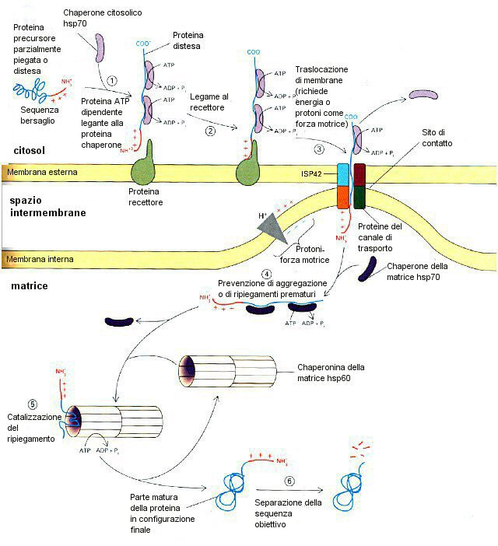
Passo 4: La proteina viene introdotta stimolata dal potenziale di membrana. I complessi di trasporto degli elettroni sulla membrana interna hanno pompato H+ attraverso lo spazio intramembrane, lasciando la matrice più negativa. Questo attrae la proteina (il segnale è caricato positivamente). La proteina attraversa i translocatori Tim. Tim44 e hsp70 nella matrice continuano a guidare e spingere la proteina attraverso il poro. Un processo richiedente ATP.
Passo 5: un altro chaperone (chiamato chaperonina), hsp60 provoca il ripiegamento della proteina nella sua sequenza terziaria. Un altro processo richiedente ATP.
Passo 6: La presequenza viene tagliata nella matrice.

I perossisomi
I perossisomi differiscono dai mitocondri e ai cloroplasti. La differenza più evidente è che i perossisomi sono circondati da un’unica membrana e non contengono né DNA né ribosomi. Come i mitocondri e i cloroplasti acquisiscono le loro proteine dal citosol, ma poiché sono privi di genoma devono importare tutte le proteine. In questo aspetto somigliano al reticolo endoplasmatico che pur non avendo un genoma proprio sono capaci di sopravvivere e di replicarsi. I perossisomi si trovano in tutte le cellule eucariote e contengono enzimi ossidativi, il loro nome deriva proprio dal fatto che contengono uno o più enzimi che usano ossigeno molecolare per rimuovere atomi di idrogeno in una reazione ossidativa che produce acqua ossigenata (H₂O₂). Una funzione importante delle reazioni ossidative è quella di eliminare acidi grassi mediante un processo noto come β eliminazione.
Le Proteine indirizzate ai perossisomi hanno una sequenza segnale SKL al c-terminale che vengono chiamati PTS1 e 2 peroxisomal targeting signal
Ser-Lys-Leu-COOH
1 2 3
Ala-His
Cys-Arg

Gli enzimi solubili dei perossisomi che presentano il segnale PTS1, come ad esempio la catalasi, sono riconosciuti da una particolare perossina–spola, la Pex5p. Il complessso catalasi-Pex5p sono riconosciuti dal recettore/troslacatore presente sulla membrana dei perossisomi (). La catalasi è traslocata all'interno dei perossisomi (mentre la pex5 è riciclata e può iniziare un nuovo ciclo.
Gli enzimi che presentano il segnale PST2 vengono riconosciuti e traslocati ai perossisomi da un'altra proteina spola la Pex7p. Il trasporto richiede energia e riguarda proteine già ripiegate (es la catalasi)
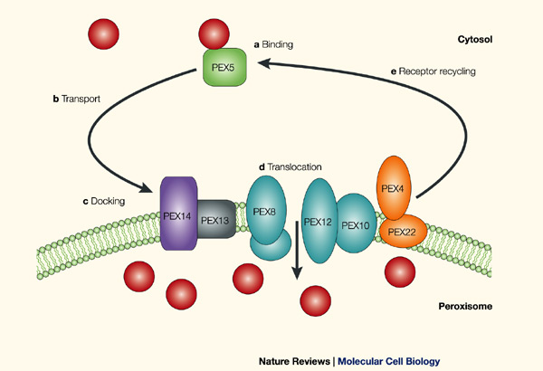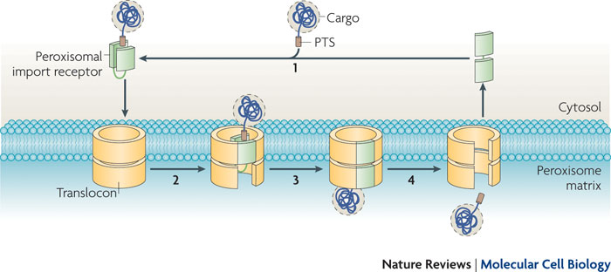

➢ Reticolo endoplasmatico e apparato di Golgi
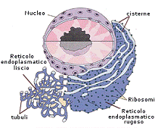
Il reticolo endoplasmatico (RE) è il sistema di membrane più esteso della cellula ed è costituito da una fitta rete di cisterne e tubuli tra loro interconnessi che parte ed è collegato alla membrana nucleare. La membrana dell’RE forma un foglio continuo che racchiude uno spazio interno chiamato lume dell’RE. La membrana dell’RE separa il lume dell’RE dal citosol e media il trasferimento selettivo di molecole fra questi due compartimenti.
La membrana dell’RE è il sito di produzione di tutte le proteine transmembrana e di tutti i lipidi. L’ER cattura le proteine dal citosol mentre queste vengono sintetizzate. Queste proteine possono essere di due tipi:
- Proteine transmembrana: traslocate attraverso la membrana dell’RE e vi restano immerse in essa.
- Proteine solubili in soluzioni acquose: sono completamente traslocate attraverso la membrana dell’RE e sono poi rilasciate nel lume dell’RE.
Nelle cellule di mammifero, l’importazione di proteine nell’RE comincia prima che la catena polipeptidica sia completamente sintetizzata. Questo tipo di importazione è detta contraduzionale. Essa si distingue completamente dall’importazione di proteine che avviene nei cloroplasti e nei mitocondri, in quanto tale importazione è post-traduzionale.
I ribosomi che rivestono la superficie dell’RE creano regioni chiamate reticolo endoplasmatico ruvido o RE ruvido. Sono quindi presenti due tipi di ribosomi nel citosol, quelli legati alla membrana, impegnati nella sintesi delle proteine che stanno traslocando nell’RE, e i ribosomi liberi, non attaccati a nessuna membrana, i quali sintetizzano tutte le altre proteine codificate dal genoma.
Le regioni dell’RE prive di ribosomi costituiscono il reticolo endoplasmatico liscio, o RE liscio. Tale reticolo ha funzioni importanti come ad esempio partecipa alla catalisi per la detossificazione da farmaci o veleni o di componenti dannosi prodotti dal metabolismo.

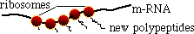

Le proteine destinate ai lisosomi, alle membrane sia intracellulari che plasmatica ed alla secrezione, vengono solo inizialmente sintetizzate da ribosomi liberi nel citoplasma. Il loro mRNA porta l'informazione per la sintesi di un peptide segnale, che, appena sintetizzato, dirige il ribosoma verso il reticolo endoplasmatico, che, per la presenza di tali ribosomi, viene detto rugoso. Il peptide segnale, posto all'estemità N-terminale della proteina nascente, consta di una sequenza di 16-26 aminoacidi, con prevalenza di residui apolari, che facilitano l'interazione della proteina con la parte idrofobica della membrana del reticolo endoplasmico rugoso.

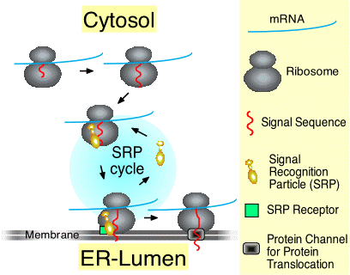

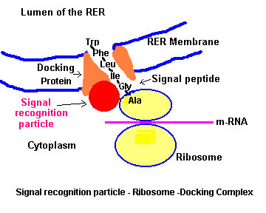
La strategia utilizzata dalla cellula per dirigere la sintesi di tali proteine sul reticolo rugoso prevede l'intervento di un complesso ribonucleoproteico, detto SRP (signal recognition particle), che riconosce il peptide segnale appena fuoriesce dal ribosona e arresta la sintesi proteica, fino a quando non incontra uno specifico recettore di membrana posto sul reticolo endoplasmico. Interagendo l'SRP con il suo recettore, si stacca dal peptide segnale e la sintesi può così riprendere. Grazie, poi, all'intervento di proteine di membrana del RER che formano una sorta di canale per il passaggio della proteina nascente all'interno del lume del reticolo, si effettua la traslocazione della proteina o completamente nel lume del reticolo (nel caso di proteine destinate alla secrezione) o rimanendo parzialmente intrappolate nello spessore della membrana del RER (nel caso di proteine destinate ad essere integrali di membrana, sia della membrana plasmatica che delle membrane interne alla cellula). Molto spesso il peptide segnale viene rimosso mediante l'intervento di un enzima specifico, la peptidasi del segnale.

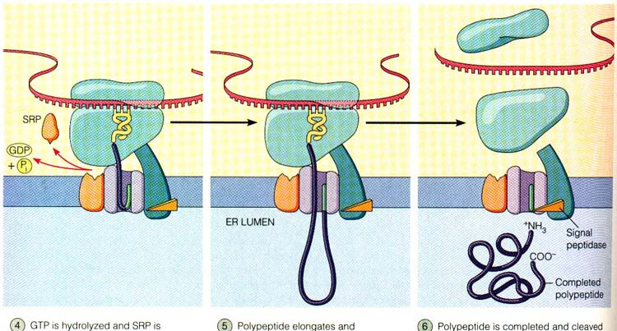

Le proteine destinate alla secrezione o alle membrane sono proteine glicosilate, cioè contengono degli zuccheri legati a residui di alcuni aminoacidi specifici, come l’asparagina. L'aggiunta degli zuccheri avviene già nel RER, mentre ancora si svolge la sintesi (modificazioni co-traduzionali). Terminata la sintesi, la proteina subisce un primo rimaneggiamento degli zuccheri, mediante l'eliminazione di una parte di essi, già nel RER e quindi un più fine rimodellamento della parte glicidica nell'Apparato di Golgi, dove, ad un nucleo centrale formato da cinque residui di mannosio e da N-acetil-glucosamina, vengono aggiunti galattosio, fucosio ed acido sialico con un precesso a tappe con l'intervento catalitico di specifiche glicosil-trasferasi.
GLICOSILAZIONE DELLE PROTEINE
- La maturazione delle proteine sintetizzate avviene preliminarmente nel RER e si completa nel Golgi, comprendendo una fase detta di glicosilazione
- la glicosilazione aggiunge catene laterali di carboidrati a specifici residui amminoacidici delle proteine come l’asparagina
- esistono due tipi di glicosilazione:
- la glicosilazione legata ad azoto (N-glicosilazione)
- la glicosilazione legata ad ossigeno ( O-glicosilazione)
- Funzione della glicosilazione delle proteine
- La glicosilazione avviene per più motivi. Innanzitutto perché una proteina glicosilata raggiunge un folding* corretto e, in questo modo, può esplicare la propria funzione.
- Inoltre la glicosilazione protegge dall'attacco di proteasi ed aumenta la solubilità della molecola proteica che viene dunque stabilizzata in tutti gli aspetti. Infine il meccanismo glicosidico permette lo svolgimento del controllo di qualità. Il controllo di qualità è un processo operato dalla cellula per scartare le proteine che non sono correttamente ripiegate. Il principio di riconoscimento avviene sulla base della presenza o meno di un particolare residuo di glucosio sulla struttura glicosidica. La maggior parte delle proteine che vengono glicosilate, nelle cellule eucariotiche, sono destinate a diventare proteine di membrana: le catene di zuccheri vanno a formare infatti il glicocalice che circonda il plasmalemma (membrana plasmatica).
- N-glicosilazione

- La N-glicosilazione vede l'aggiunta di una catena glucidica standard a livello dell'atomo di azoto di una catena laterale di asparagina. La N-glicosilazione ha inizio nel reticolo endoplasmatico rugoso a carico di una catena peptidica ancora in corso di traduzione.
La prima fase consiste nel trasferimento di una catena di 14 zuccheri (2 di N-acetilglucosammina, 3 di glucosio e 9 di mannosio) ad un residuo laterale di asparagina. L'oligosaccaride è assemblato all'interno del reticolo endoplasmatico a partire da singoli carboidrati, ed è trasferito da uno speciale enzima (la glicosiltransferasi) da una molecola di dolicolo fosfato alla proteina, come singolo elemento

- Solo le proteine che hanno subito sia la glicosilazione che la prima modificazione vengono trasportate, tramite vescicole, all'apparato del Golgi. Qui subiscono una sequenza ordinata di importanti cambiamenti.
- La differenza fondamentale tra glicosilazione nel RER e quella nel Golgi risiede nella specificità di queste reazioni: se infatti nel reticolo endoplasmatico la glicosilazione è un evento "seriale" che non varia al variare del substrato, infatti le stesse catene laterali sono aggiunte alle proteine che devono essere glicosilate. 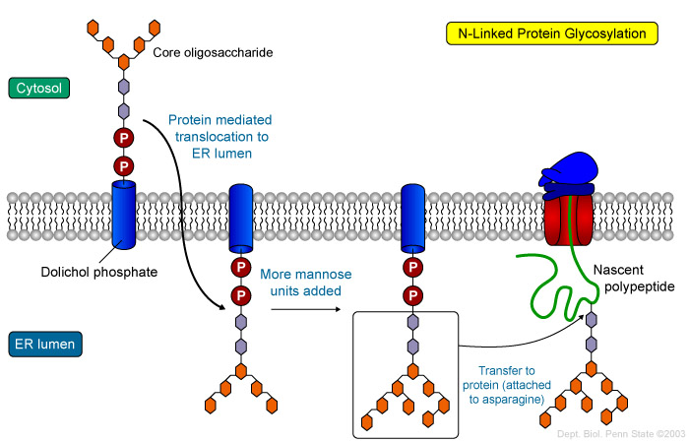
- Nel Golgi ogni specifica proteina viene riconosciuta e modificata in base alla futura funzione. Si possono riscontrare rimozioni o aggiunte di singoli zuccheri o di catene più lunghe; la specificità delle singole catene glucidiche è il meccanismo utilizzato dalla cellula per lo smistamento delle proteine alle varie sedi di destinazione (lisosomi, membrana, perossisomi).
- O-glicosilazione
- La O-glicosilazione è un processo altamente specifico, che non vede l'aggiunta "seriale" di carboidrati alla proteina in processazione. Si svolge completamente nell'apparato del Golgi, dove zuccheri vengono legati al peptide a livello dell'atomo di ossigeno delle catene laterali di serina o treonina. L'aggiunta riguarda un singolo carboidrato alla volta; solitamente il numero di zuccheri legati durante questo processo è limitato a pochi residui.
- Le cisterne golgiane differiscono sia strutturalemnte sia funzionalmente. Le membrane, infatti, presentano una differente composizione lipida e proteica che rendono ciascuna cisterna funzionalmente differenziata dalle altre. La componente proteica è costituita particolarmente da enzimi, glicosidasi e glicotrasferasi, che modificano l’ oligosaccaride, costituito da 10 residui zuccherini legati alle asparagine, che il Golgi riceve dal RE. Gli enzimi contenuti nelle cisterne conducono a due tipi due tipi di oligosaccaridi: oligosaccaridi complessi o oligosaccaridi ad alto contenuto di mannosio.
- 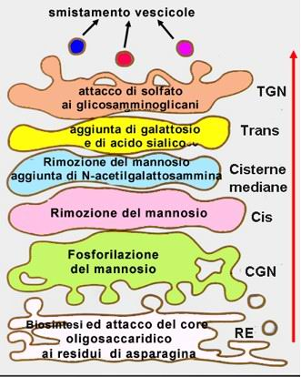

La glicosilazione delle proteine secretorie e di membrana svolge un ruolo importantissimo per la loro funzione, perchè contribuisce a rendere unica una determinata proteina (individualità proteica).
Esempio paradigmatico di tale unicità è fornito dai gruppi sanguigni. Sulla membrana plasmatica dei globuli rossi sono presenti delle proteine integrali di membrana glicosilate; vi sono due varianti di glicosilazione terminale di tali proteine, una detta A ed una detta B. La divisione della popolazione in individui di gruppo sanguigno A, B, AB oppure 0 dipende dalla presenza sulla membrana degli eritrociti di proteine integrali con glicosilazione solo di tipo A, o solo di tipo B o contemporaneammente di entrambi i tipi o dalla presenza di proteine prive di glicosilazione terminale.
Sulla membrana plasmatica dei globuli rossi si riconosce una pluralità di proteine integrali coinvolte nella tipizzazione dei gruppi. Oltre il gruppo AB0, è di importanza fondamentale il Fattore Rh. Si tratta ancora una volta di una proteina integrale di membrana glicosilata, la cui presenza (fattore Rh+) o assenza (fattore Rh-) caratterizza gli individui.

Molte proteine secretorie vengono sintetizzate come precursori biologicamente inattivi, che vengono, in seguito, attivati generalmente mediante il distacco di un tratto della catena polipeptidica. Ad esempio, per gli zimogeni elaborati dal pancreas l'attivazione avviene nell'ambiente extra-cellulare, dopo la secrezione. Molti ormoni polipeptidici, prodotti come pro-ormoni inattivi, vengono attivati all'interno della cellula ad opera di enzimi proteolitici presenti probabilmente nell'apparato del Golgi (come avviene per l'insulina, che viene sintetizzata come pro-insulina inattiva e viene poi attivata nell'apparato del Golgi, con il distacco del cosiddetto peptide C ad opera di uno specifico enzima proteolitico).

Funzione dell’apparato di Golgi

L'apparato del Golgi ha la funzione di rielaborare, selezionare ed esportare i prodotti cellulari.
Questo organulo può interagire con altri (come il reticolo endoplasmatico rugoso) per indirizzare ed etichettare certe vescicole contenenti prodotti cellulari verso la loro destinazione, che può essere quello di confluire in altri organi o inserirsi nella membrana plasmatica per farne uscire il contenuto (esocitosi).
- È costituito da una serie di cisterne appiattite formate da membrana, sacchi discoidali impilati
- un sistema di queste cisterne è chiamata pila del Golgi e nei vegetali è denominata Dittiosoma.
- è diviso in cis-Golgi e trans-Golgi
- il cis-Golgi riceve le vescicole che arrivano dal RE
- il trans-Golgi forma le vescicole secretorie o di trasporto
- Sia il Golgi che il RE sono circondati da numerose vescicole di trasporto che gemmano dalle membrane del RE e si fondono al Golgi nella faccia cis, e da questo nella porzione trans si muovono fondendosi con le membrane cellulari.
- Queste vescicole ricche di proteine comprendono le vescicole secretorie (ghiandole), gli endosomi e i lisososmi

Alcune di queste vescicole sono denominate vescicole rivestite, poiché oltre alla membrana contengono proteine che ricoprono la loro superficie. Una tale proteina di rivestimento è la clatrina
Le proteine sintetizzate nel RER possono restare nel RER come componenti del lumen o della membrana del RER oppure procedere verso il GOLGI. Il passaggio di proteine dal RER al Golgi è mediato da vescicole, piccoli contenitori circondati da membrana, che gemmano da uno dei compartimenti per fondersi con il compartimento successivo. Il trasporto mediante vescicole permette alle proteine che seguono questa via biosintetica di essere trasportate dal reticolo endoplasmatico al complesso di Golgi e dal compartimento di uscita di quest'ultimo, il reticolo trans di Golgi (TGN, Trans Golgi network), alla membrana plasmatica.
La gemmazione delle vescicole dal Reticolo endoplasmatico è mediato da specifiche proteine di rivestimento le COP-II, COat Proteins type II. Una volta che la vescicola si stacca dal RE le COP-II ritornano al RE.
Le vescicole arrivano al CIS- Golgi e scaricano il materiale. Dal CIS vengono riciclate al RE le vescicole che presentano sulla membrana una proteina con il segnale di ritenzione al RE. Tale segnale è costituito da 4 a.a. lisina, asparagina, glucina, leucina (K,D,E, L), il cui recettore è presente sulla membrana del RE. La gemmazione di tali vescicole è mediata dalle proteine di rivestimento del tipo COP-I.
4. Il movimento delle proteine da un compartimento all'altro
Il meccanismo mediante il quale le proteine vengono trasportate selettivamente da un sito all'altro nella via di traffico intracellulare che parte dal reticolo endoplasmatico è ancora poco conosciuto. Il ruolo principale nel processo di smistamento delle proteine è attribuito al complesso di Golgi, nel quale quelle destinate ai lisosomi, alla secrezione o alla membrana plasmatica sono selezionate in diverse vescicole che le portano ai rispettivi distretti cellulari. È stato decifrato il codice postale relativo all'indirizzamento ai lisosomi. Gli enzimi con un ruolo nell'eliminazione dei rifiuti e nel riciclo nei lisosomi ricevono una seconda etichetta nel complesso di Golgi. Questa nuova etichetta è localizzata nella catena laterale di carboidrati, legata agli enzimi lisosomiali tramite reazione di fosforilazione del mannosio attaccato alla glicoproteina. Gli enzimi lisosomiali sono, quindi, riconosciuti nel complesso di Golgi da una proteina recettore, prima di essere impacchettati nella vescicola che li trasporterà ai lisosomi.
Il meccanismo mediante il quale una vescicola delimitata da membrana si forma in un compartimento e si muove verso quello successivo è tuttora oggetto di intensi studi. Il processo si può suddividere in cinque stadi: (a) l'inclusione del carico di proteine nella porzione di membrana che formerà la vescicola; (b) la formazione e il rilascio della vescicola dal compartimento donatore; (c) il movimento della vescicola verso il compartimento bersaglio o ricevente; (d) l'attracco della vescicola; (e) la fusione della vescicola con la membrana del compartimento bersaglio, seguita dal rilascio del carico. L'inclusione del carico, consistente in proteine di membrana, è spesso guidata da segnali presenti nei domini delle proteine esposti al citosol. Queste si legano a proteine adattatrici che, a loro volta, assemblano l'impalcatura proteica, come il rivestimento di clatrina, che piega la membrana a formare la vescicola. Il rilascio della vescicola dipende da proteine specifiche che formano un anello attorno al peduncolo della vescicola gemmante, facendo sì che questa sia rilasciata dal compartimento donatore. Il doppio strato lipidico della vescicola e quello del compartimento devono essere risigillati immediatamente; probabilmente, anche questo processo è facilitato da proteine specifiche non ancora identificate. Per quanto riguarda il carico di proteine solubili all'interno del lume dei compartimenti, esse interagiscono con una proteina transmembrana, cioè il recettore, che, a sua volta, interagisce con proteine di rivestimento tramite la porzione citosolica, come nel caso degli enzimi lisosomiali.
Una volta che la vescicola di trasporto è stata rilasciata, deve trovare il compartimento accettore corretto. In molti casi il movimento delle vescicole avviene lungo i cavi formati dal citoscheletro, di solito i microtubuli. Una volta giunte al compartimento bersaglio, deve avvenire l'attracco specifico della vescicola. Sono state identificate da James Rothman (1994), a New York, proteine chiamate SNARE (Soluble nethylmaleimide sensitive factor attachment protein receptor), che interagiscono specificamente, la v-SNARE sulla vescicola e un'altra, la t-SNARE, sul compartimento bersaglio (target). Una volta avvenuto l'attracco attraverso il legame di v-SNARE a tSNARE, si innesca la fusione della membrana della vescicola con quella del compartimento. Si presume che le proteine SNARE medino anche questo processo, ma deve esistere un ulteriore meccanismo a interruttore che controlla la formazione del complesso tra v-SNARE e t-SNARE e il successivo disassemblaggio. Infatti, nel trasporto vescicolare, come in un certo numero di altri 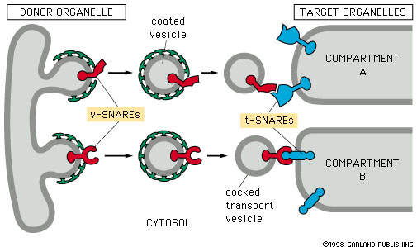processi biologici, esistono interruttori chimici, chiamati 'proteine Rab', che idrolizzano il nucleotide guanosina trifosfato (GTP) a difosfato. Questo evento di idrolisi causa un cambiamento conformazionale nella proteina, la quale può essere considerata come un interruttore che può essere acceso o spento, segnalando al macchinario di trasporto dove e quando rilasciare il carico proteico dalla vescicola fusa.
Nonostante il principio molecolare di fusione delle vescicole sia generale, ogni singola via di trasporto vescicolare possiede il proprio interruttore specifico. In una tipica cellula di mammifero sono espresse circa trenta proteine Rab. Queste sono localizzate in maniera specifica in stazioni distinte lungo le vie biosintetiche ed endocitotiche, dove controllano il traffico da un sito all'altro. Cosa avviene se si interferisce con la loro funzione di interruttori? Ciò si può ottenere introducendo mutazioni che alterano il legame del nucleotide o la sua idrolisi, in modo che l'interruttore sia bloccato sulle posizioni acceso o spento. Nel caso di Rab5, che regola il trasporto dalla membrana plasmatica all'endosoma precoce
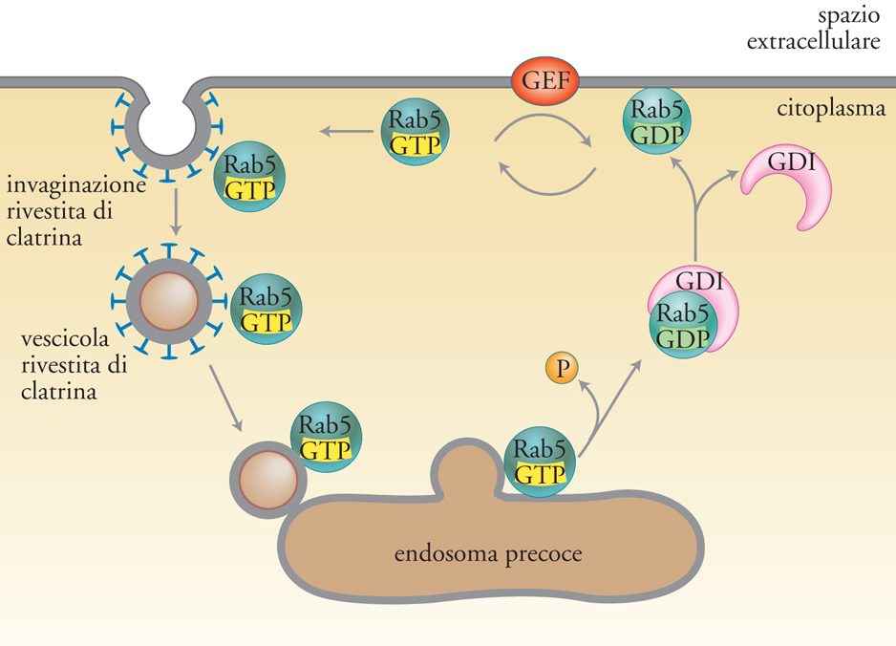

quando l'interruttore è bloccato sulla posizione spento, l'endocitosi è ridotta e gli endosomi si frammentano. Se invece l'interruttore è bloccato su acceso, allora l'endocitosi è stimolata e gli endosomi diventano grossi vacuoli. Oltre alla funzione di interruttori, le proteine Rab hanno anche quella di temporizzatori, in quanto rimangono attive solo per il periodo di tempo necessario a completare il trasporto vescicolare, ma non più a lungo, in modo da evitare un'espansione eccessiva degli organelli, come nel caso del mutante acceso. La conclusione affascinante che scaturisce da questi studi sulla complessa regolazione del sistema di traffico nel trasporto intracellulare è che apparati analoghi vengono utilizzati in ciascun passaggio del trasporto vescicolare. La specificità è assicurata dalla presenza di proteine Rab e SNARE specifiche, contenute in ciascuna vescicola e in ciascuna membrana bersaglio.

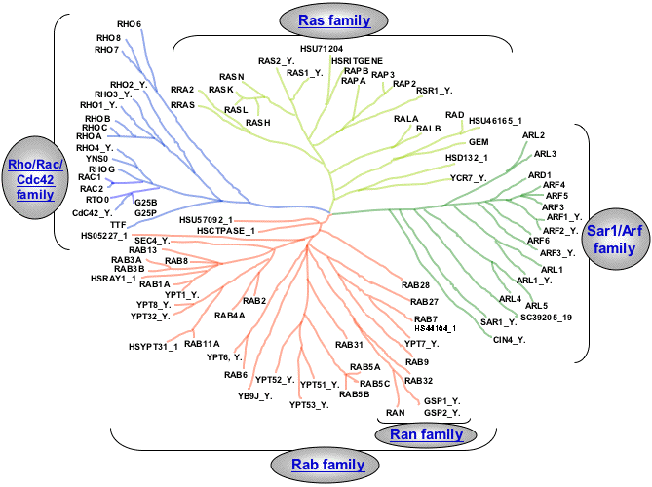
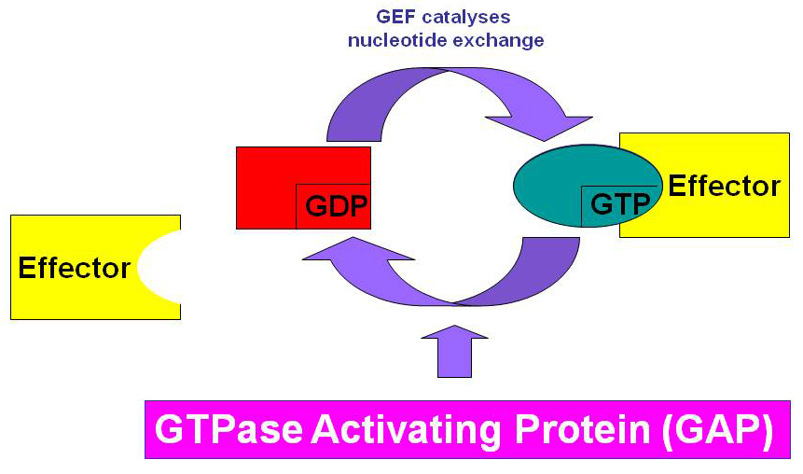
5. Non tutte le cellule sono uguali
Per molto tempo non è stata approfondita la questione di come il traffico delle membrane sia modulato per rispondere alle richieste di organizzazione nei diversi tipi cellulari. Tutte le cellule devono trasportare le proteine e i lipidi neosintetizzati dal reticolo endoplasmatico, attraverso il complesso di Golgi, alla superficie cellulare e ai compartimenti endolisosomiali. Devono anche 'endocitare' negli endosomi e nei lisosomi i componenti della superficie cellulare. Ma, quando si considera il fabbisogno di cellule, come quelle che ricoprono il tratto digestivo o quelle neuronali, queste vie non sono più sufficienti e le cellule hanno così introdotto dei cambiamenti radicali nelle vie di traffico. Il rivestimento del tratto digerente consiste in un solo strato di cellule epiteliali, connesse l'una all'altra mediante giunzioni cellulari. Ogni cellula epiteliale ha la superficie cellulare suddivisa in due domini; la superficie esterna, chiamata 'apicale', si affaccia verso il lume dell'intestino e la superficie basolaterale scambia nutrienti col sangue circolante. In questo tipo di cellula deve essere risolto il problema del traffico specifico: cioè, come fornire ai domini apicale e basolaterale della membrana plasmatica proteine e lipidi diversi e come organizzare le vie di endocitosi dai due lati della cellula.
La soluzione di questo problema ha rivelato un fatto sconosciuto, in quanto è stato osservato che il meccanismo SNARE/Rab viene utilizzato nella via che dal complesso di Golgi va alla membrana basolaterale, mentre la via che porta alla membrana apicale necessita di un meccanismo nuovo, i cui dettagli non sono ancora stati chiariti. Recenti evidenze sperimentali indicano però che particolari lipidi sono coinvolti nello smistamento di molecole in vescicole dirette alla membrana apicale. Per capire il principio alla base del trasporto apicale dobbiamo tornare all'organizzazione del doppio strato lipidico. La membrana apicale è molto ricca di sfingolipidi, soprattutto glicosfingolipidi, cioè lipidi con oligosaccaridi, mentre la membrana basolaterale contiene molti più fosfolipidi, soprattutto fosfatidilcolina. La segregazione degli sfingolipidi e della fosfatidilcolina avviene nella membrana del compartimento trans di Golgi e si mantiene qui mediante un trasporto differenziale al compartimento corretto della membrana plasmatica. Dal punto di vista meccanico, la segregazione a livello del foglietto esterno della membrana del complesso di Golgi avviene mediante l'aggregazione degli sfingolipidi tra loro. L'associazione è facilitata da molecole di colesterolo che si intercalano tra le catene di idrocarburo degli sfingolipidi. Questi gruppi di sfingolipide-colesterolo si comportano come zattere nel doppio strato lipidico fluido. La proprietà più interessante di queste zattere è che si associano in modo specifico con proteine indirizzate alla membrana apicale delle cellule epiteliali; le proteine apicali hanno infatti un'alta affinità per questi complessi lipidici. In tal modo tali complessi sfingolipide-colesterolo funzionano come piattaforme che effettuano traghettamento di proteine specifiche verso la membrana apicale.
Questo nuovo modo di indirizzamento alla membrana plasmatica viene utilizzato anche dai neuroni per veicolare le proteine agli assoni. Sorprendentemente, studi recenti hanno dimostrato che anche cellule non polarizzate, come i fibroblasti presenti nel tessuto connettivo, hanno due diverse vie di trasporto, da Golgi alla superficie cellulare, corrispondenti alla via apicale e basolaterale delle cellule polarizzate. Da questi e da altri dati si può quindi dedurre che esistono due circuiti di traffico, i quali connettono il complesso di Golgi alla membrana plasmatica: uno utilizza il sistema SNARE/Rab e l'altro il sistema di trasporto mediato dai complessi sfingolipide-colesterolo. Questo apre nuove possibilità alla subcompartimentazione delle proteine nella membrana plasmatica, negli endosomi e nel complesso di Golgi. L'esistenza delle zattere sfingolipide-colesterolo suggerisce che vi sia un'organizzazione bidimensionale all'interno del doppio strato lipidico. Le proteine potrebbero associarsi preferenzialmente con le zattere, oppure esserne escluse e relegate alle porzioni fluide della membrana ricche in fosfatidilcolina. È stato dimostrato che non solo il traffico di membrana ma anche altri processi, come la segnalazione cellulare mediante ormoni o fattori di crescita, fanno uso di questi microdomini lipidici per aumentare la loro specificità ed efficienza. Se il colesterolo è rimosso artificialmente dalla membrana, le zattere di sfingolipidi con le proteine associate si disgregano e non svolgono più la loro funzione. Sembra, quindi, che la più importante funzione cellulare del colesterolo possa essere quella di stabilizzare questi complessi.
In questa ipotesi ben si inseriscono i dati che dimostrano che un funzionamento difettoso delle zattere sfingolipide-colesterolo è alla base di disturbi che portano a un metabolismo alterato del colesterolo, con conseguente aterosclerosi, e a disfunzioni cerebrali come quelle dell'Alzheimer o delle malattie correlate ai prioni. Le zattere assicurano, infatti, il corretto utilizzo e trasporto, all'interno della cellula neuronale, di molecole chiave coinvolte nella regolazione di diverse funzioni cerebrali, la cui alterazione porta allo sviluppo di tali malattie. La speranza è che studi ulteriori su questi processi fondamentali della biologia cellulare permettano di chiarire come essi si svolgono e vengono regolati nella cellula normale e in quella affetta da malattie degenerative, consentendo di aprire la strada alla scoperta di rimedi efficaci per fronteggiare queste gravi patologie.

Secrezione costitutiva e secrezione regolata
Le proteine di secrezione vengono immesse in due tipi di vescicole di secrezione:
- Vesciscole non rivestite da clatrina ma da coatomeri che ininterrottamente gemmano dal TGN, fondono con la membrana plasmatica e riversano (Esocitosi) nella matrice extracellulare le glicoproteine contenute nel lume. Tale modalità di esocitosi rappresenta la “secrezione costitutiva” che è generalizzata in tutti i tipi cellulari, ad esempio i fibroblasti (esocitosi costitutiva di fibre collagene, la fibronectina, GAG, ect) plasmacellule (esocitosi costitutiva di immunoglobuline).
- Vescole rivestite da clatrina che si staccano dal TGN, si accumulano nel citoplasma e vengono successivamente rilasciate in seguito a specifici segnali provenienti dalla matrice extracellulare. Tale modalità di Esocitosi, denominata “secrezione regolata“, è tipica delle cellule ghiandolari endocrinie (secrezione regolata di ormoni) e soprattutto delle cellule degli epiteli ghiandolari esocrini ( esocitosi di secreti mucosi, sierosi, misti, ect) .
Da notare che la clatrina media anche la gemmazione delle vescicole contenenti le proteine lisosomiali.
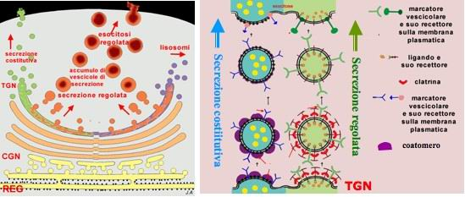

La clatrina
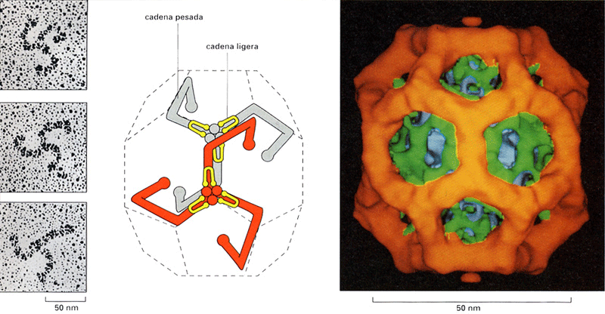

Le vescicole rivestite
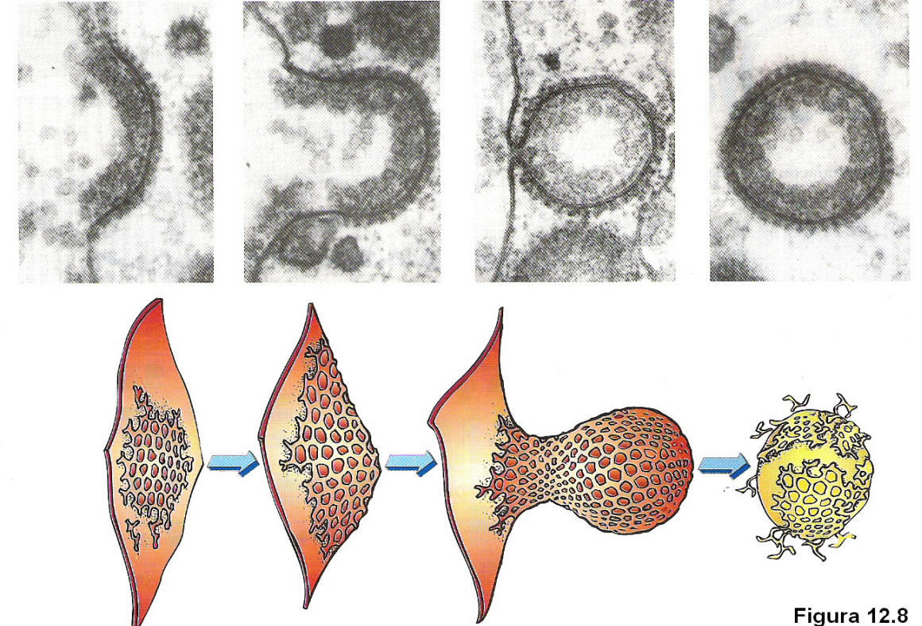
Mentre nell'endocitosi avviene un trasporto vescicolare in direzione opposta, dalla membrana plasmatica si formano continuamente nel citoplasma vescicole contenenti lipidi e proteine allo stato fluido. Le vescicole che partono dalla membrana plasmatica e trasportano il loro contenuto alla prima stazione della via endocitotica, l'endosoma precoce, sono ricoperte di clatrina, una proteina essenziale per la loro formazione. A seconda della loro funzione, alcune molecole possono tornare da qui alla membrana plasmatica direttamente o passando prima da un endosoma di riciclaggio. Le molecole che sono destinate alla degradazione continuano invece il loro viaggio attraverso gli endosomi tardivi e i lisosomi, compartimenti che, progressivamente, diventano sempre più acidi e ricchi di idrolasi.
Endocitosi mediata da recettore



